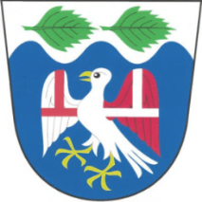

ČESTNÉ PROHLÁŠENÍ
k místnímu poplatku za obecní systém odpadového hospodářství
pro rok 2026

Já, níže podepsaný(á) | . | datum narození | .
trvale bytem v Březnici | .
tímto prohlašuji, že v místě trvalého pobytu se trvale nezdržuji a neprodukuji zde žádný odpad a poplatky za likvidaci domovního odpadu platím v místě současného pobytu.

V Březnici dne | . | 2026

podpis

